INSTITUTO FEDERAL DE EDUCAÇÃO, CIÊNCIA E TECNOLOGIA
DO RIO GRANDE DO SUL
CAMPUS RESTINGA

MasterMenu: um SISTEMA DE AUTOATENDIMENTO para clientes de restaurantes e similares

Matheus Tabares Lopes

Matheus Tabares Lopes
Porto Alegre
2017

MasterMenu: um SISTEMA DE AUTOATENDIMENTO para clientes de restaurantes e similares

Trabalho de Conclusão de Curso apresentado, junto ao Curso de Análise e Desenvolvimento de Sistemas do Instituto Federal Educação, Ciência e Tecnologia do Rio Grande do Sul, como requisito parcial para a obtenção do grau de Tecnólogo em Análise e Desenvolvimento de Sistemas.

Orientador: Prof. Rafael Esteves

Porto Alegre
2017

Matheus Tabares Lopes

MasterMenu: um SISTEMA DE AUTOATENDIMENTO para clientes de restaurantes e similares

Trabalho de Conclusão de Curso apresentado como requisito parcial para a obtenção do grau de Tecnólogo em Análise e Desenvolvimento de Sistemas.

Orientador: Prof. Rafael Esteves

Aprovado em MÊS, ANO.

_________________________________
Rafael Esteves

_________________________________
Membro da Banca - Professor Rodrigo– Instituição

_________________________________
Membro da Banca – Professora Eduarda – Instituição

INSTITUTO FEDERAL DE EDUCAÇÃO, CIÊNCIA E TECNOLOGIA DO RIO GRANDE DO SUL
Reitora: Profa. Cláudia Schiedeck Soares de Souza
Pró-Reitor de Ensino: Prof. Amilton de Moura Figueiredo
Diretor do Câmpus Restinga: Prof. Gleison Samuel do Nascimento
Coordenador do Curso de Ciência da Computação: Prof. Roben Castagna Lunardi
Bibliotecária-Chefe do Câmpus Restinga: Paula Porto Pedone

Dedico este trabalho aos meu filho e mulher, que entenderam minha ausência e que me apoiaram, compreendendo a importância desta conquista para nossa família.

AGRADECIMENTOS
Agradeço aos meus familiares pelo apoio, aos meus professores pela atenção e colaboração prestados e aos meus colegas pela solidariedade nos momentos difíceis e pelo companheirismo.

“A mente que se abre a uma nova ideia jamais retorna ao seu tamanho original.”
(Albert Einstein)
Resumo
Muitos dos estabelecimentos alimentícios como restaurantes, bares, lancherias e similares possuem problemas relevantes no dia a dia de seus negócios como ineficiência no atendimento, demora no fechamento de contas e desorganização com os pedidos. Pensando nisso a proposta deste trabalho tem como tema principal realizar a pesquisa e desenvolvimento de um sistema de autoatendimento para clientes desses estabelecimentos. No qual seu principal objetivo é solucionar esses problemas rotineiros.
Com a opção de controlar as solicitações através de um smartphone e visualizar o cardápio digital, o cliente do estabelecimento poderá personalizar seus pedidos de acordo com as suas necessidades, como também visualizar o status em tempo real de suas solicitações. O sistema também promoverá controle de comandas e setores no momento da produção para otimizar o gerenciamento da loja e segurança para os usuários de forma a criptografar os dados sensíveis, como a senha de autenticação.
No final do consumo o cliente poderá realizar o pagamento de sua conta sem precisar sair do lugar, apenas acessando o sistema pelo celular e acionando o fechamento da conta. Tudo isso para promover a satisfação do cliente e uma melhor experiência para os funcionários do estabelecimento.

Palavra-chave: sistema, autoatendimento, restaurantes.
Abstract
Many of the food establishments such as restaurants, bars, snack bars and the like have significant problems in their day-to-day business, such as inefficiency in service, delay in closing accounts and disorganization with orders. With this in mind, the main purpose of this work is to research and develop a self-service system for this niche. In which your main goal is to solve these routine problems. With the option to control requests through a smartphone and view the digital menu, the customer of the establishment can customize their requests according to their needs, as well as view the real-time status of their requests. The system will also promote control of commands and sectors at the time of production to optimize store management and security for users in order to encrypt sensitive data. At the end of the consumption, the customer will be able to make the payment of his account without having to leave the place, just accessing the system through the cell phone and making the debit. All this to promote customer satisfaction and a better experience for establishment staff.

Keywords: system, self service, restaurant.

LISTA DE FIGURAS

LISTA DE TABELAS

Sumário
1.INTRODUÇÃO 9
1.1. Problema 9
1.1. Proposta de Solução 9
1.2. Conclusão 10
2.TRABALHOS RELACIONADOS 11
2.1. Cardápio Digital Consumer
2.2. Sistema Ecomanda
2.3. Menu Digital
2.4. Comparação entre sistemas
3.modelagem sistema 11
2.implementação 11
2.1. CAMADAS CLIENTES
2.1.1. HTML5
2.1.2. BOOTSTRAP
2.1.3. ANGULARJS
2.2. CAMADA REST API
2.2.1. SPARK FRAMEWORK
2.2.2. JDK 8
2.2.3. HIBERNATE JPA
2.2.4. GSON
2.2.5. BANCO DE DADOS MYSQL
2.2.6. REPOSITÓRIO REMOTO

- INTRODUÇÃO
Nos últimos tempos, em virtude da crise econômica e do desemprego decorrente da mesma, os brasileiros estão despertando seu lado empreendedor como alternativa para superar a crise. Consequentemente novos empreendimentos no ramo alimentício como restaurantes, bares, lancherias e similares estão surgindo. Para se destacar frente à concorrência, esses estabelecimentos têm como foco promover uma experiência positiva para o consumidor, com o objetivo de fidelizar o mesmo e gerar lucro para o negócio.
Porém, muitos destes estabelecimentos encontram problemas relevantes no dia a dia de seus negócios como, por exemplo, a ineficiência no atendimento, demora no fechamento de contas e desorganização com os pedidos. Dessa forma, com o crescimento e popularização das tecnologias da informação pelo potencial que essas tecnologias possuem contribuir para a qualidade do serviço oferecido pelos estabelecimentos alimentícios, objetivo deste trabalho é desenvolver um sistema voltado para este nicho do mercado, promovendo uma melhor experiência para os consumidores e para todos os envolvidos no negócio.
Já existem sistemas em produção que auxiliam no autoatendimento dos clientes de bares e restaurantes. Alguns desses sistemas oferecem um cardápio digital onde o cliente pode visualizar os produtos oferecidos, mas não pode personalizá-los, isto é, alterar o pedido de acordo com suas preferências. Outros sistemas oferecem um terminal no estabelecimento para controlar os pedidos solicitados. O diferencial do sistema proposto é combinar o que já existe, isto é, o cardápio digital, com o controle dos pedidos solicitados, em uma única plataforma, ou seja, o cliente pode visualizar os produtos e controlar seus pedidos em seu smartphone em uma única aplicação. Além disso, não é necessário acessar um sistema diferente para cada estabelecimento frequentado, já que o sistema proposto reúne na mesma plataforma vários estabelecimentos.
Portanto, a proposta deste trabalho é o desenvolvimento de um sistema de autoatendimento para clientes de estabelecimentos alimentícios, denominado MasterMenu, com o objetivo de minimizar os problemas tipicamente encontrados na operação desses estabelecimentos (exemplo: ineficiência no atendimento, desorganização nos pedidos, atrasos). Através da opção de poder controlar as solicitações através de um smartphone e visualizar o cardápio digital, o cliente do estabelecimento pode personalizar seus pedidos de acordo com as suas necessidades e pode também visualizar o status em tempo real de suas solicitações. O MasterMenu também permite o controle de comandas e setores (restaurante, bar, etc.) no momento da produção dos pedidos de forma a otimizar o gerenciamento dos pedidos e oferecer segurança para os usuários, criptografando os dados sensíveis.
Ao final do consumo o cliente pode realizar o pagamento de sua conta sem precisar sair de sua mesa, acessando uma funcionalidade de fechamento de conta. Dessa forma, pretende-se promover a satisfação do cliente e uma melhor experiência para os funcionários do estabelecimento.

  - Problema

- O ano de 2016 foi um ano conturbado para bares e restaurantes. De acordo com dados da Abrasel (Associação Brasileira de Bares e Restaurantes) em Curitiba, por exemplo, houve redução de 30% no movimento deste tipo de estabelecimento e o ticket médio, ou seja, o valor médio que um cliente gasta em um restaurante também caiu [1].
Segundo Karina Muniz R. Dantas [2] consultora do Sebrae especializada no segmento de restaurantes, um dos motivos principais para esta queda no movimento é “a falta de pessoas qualificadas na equipe, pois em grande parte dos estabelecimentos no ramo alimentício e de bebidas, os clientes são dependentes dos funcionários (como garçons) para anotar seus pedidos e entregar a produção. Além disso, o cliente também não tem controle sobre suas solicitações, como por exemplo, se o seu pedido já está em andamento ou aguarda na fila e quanto tempo vai demorar para chegar em sua mesa”.
Essa falta de controle sobre os pedidos e a dependência de funcionários desqualificados para solicitar um serviço, vão de impacto na insatisfação dos clientes e por consequência no movimento desses estabelecimentos.
  - Proposta de Solução

- A proposta de solução para o problema citado acima consiste no desenvolvimento de uma aplicação para que o consumidor de bares e restaurantes não dependa exclusivamente de um garçom para realizar a solicitação de seus pedidos. Esta aplicação foi denominada MasterMenu. Com o MasterMenu, o cliente pode obter informações sobre o andamento dos seus pedidos através do seu smartphone além de poder personalizá-los, característica que muitas vezes é oferecida para o consumidor, porém de forma manual e demorada.
O consumidor pode realizar solicitações após realizar um cadastro simples e estar presencialmente dentro do estabelecimento, pois só assim ele terá acesso ao código do estabelecimento, que será oferecido por um funcionário do mesmo.
O cadastro do cliente é composto por e-mail e senha que serão salvos em uma base de dados. Para sua segurança a senha será criptografada.

Além deste capítulo introdutório esta monografia está organizada da seguinte forma. O Capítulo 2 apresenta os principais trabalhos relacionados ao sistema proposto. O Capítulo 3 mostra e descreve a modelagem do sistema, como também o fluxo do mínimo produto aceitável e sua descrição. No capítulo 4 está descrito a implementação e tecnologias utilizadas para o sistema proposto.

- TRABALHOS RELACIONADOS
Como primeira etapa do trabalho, analisou-se uma série de sistemas na Internet que atualmente estão disponíveis no mercado, que contemplam, pelo menos parcialmente, a proposta do trabalho. A seguir os três principais sistemas encontrados são discutidos e comparados entre si e com o MasterMenu.

2.1. CARDÁPIO DIGITAL CONSUMER
O Cardápio Digital Consumer é um módulo de uma plataforma digital para gerenciamento de bares e restaurantes [3]. Através de um QR-Code, o cliente o acessa na mesa do estabelecimento, pelo próprio celular, realiza pedidos, pode chamar o garçom e fazer uma avaliação ao final do atendimento.
O cardápio digital trabalha integrado ao programa Consumer, que permite o controle dos pedidos, controle financeiro, emissão de cupom fiscal em uma solução completa e focada na área da alimentação. Para adquirir o sistema o cliente tem direito a 30 dias grátis para testar as funcionalidades do programa. Após esse período ele deve escolher entre três planos:
- 1°Plano: com direito a um computador e com preço de 12x de R$29,90, o cliente (estabelecimento) tem direito a Controle de Pedidos, Controle do Caixa, Gerenciamento Financeiro, Controle do Fiado, Múltiplas Impressoras, Controle de Estoque, Bina Identificador Chamadas, Painel de Senha.
- 2°Plano: por 12x de R$39,00, o cliente (estabelecimento) tem os mesmos direitos do primeiro plano com um adicional de computadores ilimitados dentro da rede local.
- 3°Plano: por 12x de R$68,00 o cliente tem os mesmos direitos do segundo plano com um adicional de Comanda Mobile, Cardápio Digital, Monitor de Preparo.

2.2. SISTEMA ECOMANDA
O eComanda [4] é um sistema digital que oferece gestão para restaurantes. Dentre suas funcionalidades, possui a Comanda Eletrônica para o funcionário do estabelecimento gerir os pedidos das mesas através de um smartphone.
Possui também o Cardápio Digital que tem a ideia de os clientes solicitarem seus pedidos pelo próprio aparelho, e através do sistema para restaurante, o estabelecimento terá acesso aos dados da clientela para realizar um pós-venda. Entretanto, o cliente terá que manter um aplicativo para cada estabelecimento em seu celular.

2.3. MENU DIGITAL
Eleito pelo Jornal de São o melhor Cardápio Digital do Brasil, é uma empresa 100% brasileira que atua em 15 países.
Sem o cliente precisar instalar qualquer programa em seu celular, o Menu Digital [5] é acessado pelo leitor QR-Code que se encontra em cima das mesas do estabelecimento, e também pela URL do menudigital.com.br. Toda a customização do menu é feita por um painel do cliente.
Apesar de ser eleito o melhor cardápio digital do Brasil, com funcionalidades de harmonização e televisores board, que possibilitam o marketing dos produtos, onde a loja pode inserir propagandas. O Menu Digital não oferece ao cliente a opção de solicitar os pedidos, e tudo funciona de forma online.
Contudo o sistema oferece um cartão de visitas ao cliente, promovendo o conhecimento do espaço, dos integrantes do estabelecimento e seus produtos.

2.4. COMPARATIVO ENTRE SISTEMAS
A Tabela 1 apresenta uma comparação entre os três sistemas citados e o MasterMenu.

Tabela 1. Comparativo entre sistemas
 | MasterMenu | Menu Digital | Sistema eComanda | Cardápio Digital Consumer
Reserva do Cliente | SIM | NÃO | NÃO | NÃO
Plataforma Única | SIM | SIM | NÃO | SIM
Pedidos Offline | SIM | NÃO | NÃO | SIM
Opção Happy Hour | SIM | NÃO | NÃO | NÃO
Personalizar Pedido | SIM | NÃO | NÃO | NÃO
Busca por CEP | SIM | NÃO | SIM | SIM
Layout Responsivo | SIM | SIM | SIM | SIM
Acesso QR-Code | NÃO | SIM | NÃO | SIM
Status pedido | SIM | NÃO | NÃO | NÃO

Com base na tabela a cima, verificou-se que existem aplicações que satisfazem de certa forma a necessidade do consumidor gerenciar sua própria comanda.
Porém, pode-se perceber que, por exemplo, o Cardápio Digital Consumer, que é um dos sistemas mais completos, não contempla algumas funcionalidades que poderiam aumentar significativamente a satisfação do cliente, como a reserva do cliente, onde o cliente poderá reservar um local no estabelecimento com antecedência, como também já realizar o seu pedido e colocar nas observações em qual horário pretende chegar no estabelecimento. Essa funcionalidade é oferecida pelo MasterMenu. Outra função importante que o MasterMenu oferece é a personalização dos pedidos, onde o cliente pode escolher outras opções para alterar seu pedido (incluindo ou removendo itens), desde que habilitada pelos responsáveis pelo estabelecimento.
Além disso, o MasterMenu contém a opção Happy Hour, que permite a inclusão/remoção de promoções com duração específica e de forma automatizada, evitando que o estabelecimento tenha prejuízos financeiros caso o responsável pelo estabelecimento, por algum motivo, esqueça de atualizar o valor original dos itens do cardápio.

3. MODELAGEM DO SISTEMA
A Figura 1 ilustra os componentes principais do MasterMenu.
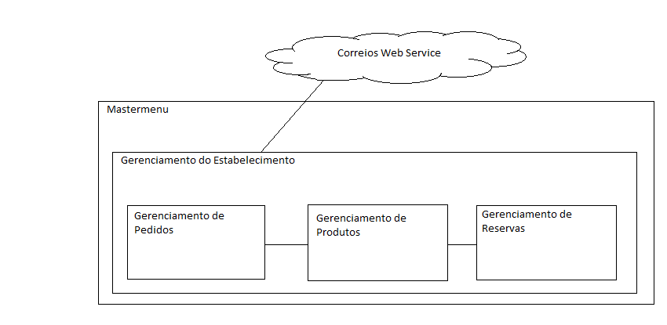

Figura 1. Módulos do MasterMenu

Na Figura 1 é possível observar que o MasterMenu é composto basicamente por quatro módulos principais: Gerenciamento do Estabelecimento, Gerenciamento de Pedidos, Gerenciamento de Produtos e Gerenciamento de Reservas; além da integração com o Web Service dos Correios.
No módulo de Gerenciamento do Estabelecimento o usuário pode criar, editar, listar e excluir estabelecimentos. A integração com o Web Service dos Correios é feita neste módulo, no qual buscará por um determinado CEP o endereço do usuário. A partir da criação de um estabelecimento diversas outras funcionalidades são habilitadas. Essas funcionalidades são destacadas a seguir.
O módulo de Gerenciamento de Pedidos é o módulo principal do sistema onde o usuário pode, a partir de um cardápio criado no estabelecimento, incluir, editar, listar e excluir produtos em sua lista de pedidos. Após a inclusão dos produtos em sua lista, o mesmo pode enviar o pedido para a produção. Cada pedido faz parte de uma categoria, como, por exemplo, um prato feito faz parte da categoria “comidas”, que ao ser solicitada para produção, cairá na fila de execução dos pedidos da cozinha. Outra categoria seria “bebidas” cujos pedidos são encaminhados para o bar (ou setor equivalente). Ao chegar a informação de um novo pedido solicitado na cozinha, o MasterMenu registra o horário de chegada do pedido e faz uma estimativa do tempo de conclusão do pedido conforme o tamanho da fila de pedidos. O responsável pelos pedidos da cozinha realizará sua tarefa e por fim entregará o produto ao responsável pela entrega até a mesa do cliente. Este funcionário terá a responsabilidade de finalizar o pedido no sistema, mas caso não o faça, o cliente ao realizar o fechamento da conta poderá encerrar o pedido. O cliente poderá acompanhar o fluxo do seu pedido em tempo real no seu smartphone. Além disso o cliente poderá também solicitar pedidos antes de chegar ao estabelecimento, mediante pagamento antecipado.
No módulo de Gerenciamento de Produtos, após a criação de um estabelecimento, o usuário poderá criar, editar, listar e excluir produtos e suas composições e também uma lista de opções para serem adicionadas a determinado produto, promovendo assim a personalização do pedido. Neste módulo, o usuário poderá também criar promoções específicas que serão publicadas somente em datas pré-determinadas.
No Gerenciamento de Reservas o cliente poderá criar uma reserva em uma mesa específica, antecipadamente, com data marcada e número de pessoas estimada.
A seguir, a Figura 2 ilustra um diagrama de atividades que descreve o fluxo de funcionamento básico do MasterMenu.

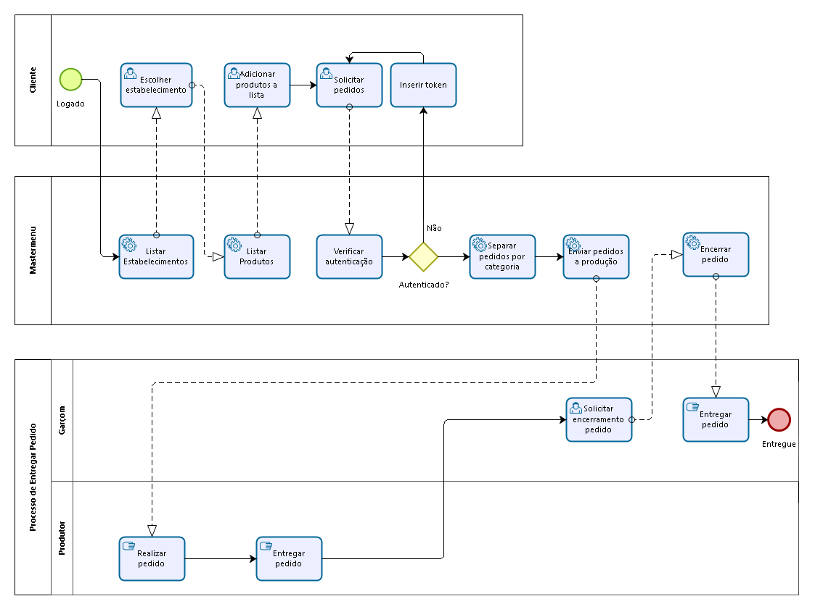
Figura 2. Fluxo de funcionamento do MasterMenu

Como pode-se observar na Figura 2, o cliente só poderá iniciar o processo de solicitação de pedido depois de estar autenticado no MasterMenu. Após a autenticação, MasterMenu listará para o cliente os estabelecimentos cadastrados. Por sua vez, o cliente escolherá um dos estabelecimentos listados. Quando o cliente entrar na página do estabelecimento o MasterMenu mostrará o cardápio do mesmo. Assim, o cliente poderá escolher os produtos de sua preferência, além de poder personalizar o produto com as opções previamente inseridas pelo estabelecimento e adicionar os produtos à sua lista de pedidos. Ao adicionar os produtos à sua lista, a mesma é salva de forma temporária, expirando caso o cliente saia da página do estabelecimento. O cliente poderá especificar a quantidade dos produtos, tanto no cardápio quanto na sua lista de pedidos. Na lista, ele poderá também excluir seus pedidos antes de enviar para a produção. Após a lista estar de acordo com o desejo do cliente, o mesmo acionará o botão “solicitar” e seus pedidos serão enviados para produção. Após o envio do pedido, o MasterMenu classifica os produtos em categorias, por exemplo, “comida” ou “bebida” e envia cada produto para o seu respectivo setor (cozinha, bar). Chegando na produção, o pedido entrará em uma fila, cuja ordem é baseada no horário de cada solicitação. Ao ser encerrado o pedido pela produção, a mesma entregará o produto para o garçom, que por sua vez, encerrará o pedido no sistema e entregará ao seu respectivo cliente.
Os pedidos do cliente, quando enviados para produção, ficam em modo de visualização, que mostra o horário da solicitação, tempo estimado para o preparo, calculado com base na fila de produção, e um ícone de relógio que será visível também para os funcionários da produção. Caso o pedido não tenha sido finalizado antes do tempo estimado, o ícone ficará em modo urgente, até que o garçom encerre o pedido.

A seguir é mostrado a Figura 3 que ilustra o diagrama de classes.
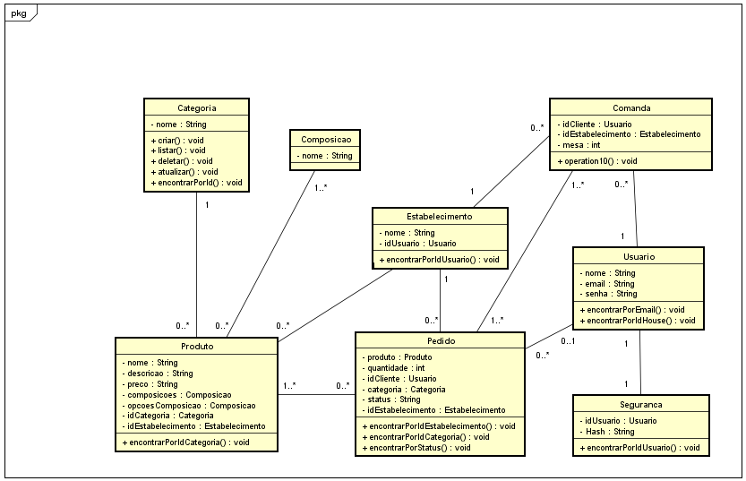

O diagrama de classes a cima é composto pelas principais classes do sistema, sendo elas, Produto, Pedido, Composição, Categoria, Estabelecimento, Comanda, Usuário e Segurança. Todas possuem identificador único e as funcionalidades de criar, listar, atualizar, excluir e encontrar por identificador único do objeto (id). Em cada classe foi inserido na parte inferior, onde é descrito os métodos, somente as funcionalidades diferentes das que já existem para cada classe, com o intuito de tornar o diagrama menor e mais limpo.
A classe Produto é o modelo para manter os dados dos serviços oferecidos pelo estabelecimento. Uma instância de um Produto deverá ter relacionamento somente com uma única Categoria e deverá ter pelo menos uma Composição, podendo ter mais se necessário. A classe Produto também tem relacionamento com as classes Estabelecimento e Pedido, que respectivamente, deverá ter relacionamento com um único Estabelecimento e poderá ter relacionamento com nenhum ou muitos Pedidos.

A classe Composição é o modelo para os itens que compõem um produto. Ela pode se relacionar com nenhum ou muitos Produtos.
A classe Categoria é o modelo para os agrupamentos de produtos. Ela pode se relacionar com nenhum ou muitos Produtos.
A classe Pedido é o modelo para as solicitações dos consumidores dos estabelecimentos. Ela pode ser relacionar com as classes Produto, Estabelecimento e Comanda. Uma instância de um Pedido deverá ter um único Estabelecimento, deverá se relacionar com pelo menos um Produto e uma Comanda e também poderá se relacionar com um único Usuário.
A classe Estabelecimento é o modelo responsável por manter os dados da loja física. Seu relacionamento com as classes Comanda, Pedido e Produto é de 0...*, ou seja, uma instância de estabelecimento pode ter nenhum ou muitos pedidos, comandas e produtos.
A classe Comanda é o modelo responsável basicamente por manter todos os pedidos dos consumidores. Uma instância de comanda deve ter um único usuário e um único estabelecimento, e pelo menos um pedido.
A classe Usuario é o modelo responsável por manter os dados dos usuários do sistema. Uma instância de usuário poderá ter nenhuma ou muitas comandas, nenhum ou muitos pedidos e deverá ter uma única segurança.
A classe Segurança é responsável por manter a chave de criptografia para cada usuário.

4.IMPLEMENTAÇÃO
Diferentemente de Web Services baseados no protocolo SOAP, que tem como objetivo estabelecer um protocolo para a comunicação de objetos e serviços, a arquitetura escolhida para o projeto foi a arquitetura REST, que nasceu juntamente com o protocolo HTTP 1.1 e, visa a utilização correta dos verbos neste protocolo(GET, POST, PUT, HEAD, OPTIONS e DELETE), para criar serviços que poderiam ser acessados por qualquer tipo de sistema.
A escolha por esta arquitetura visa seguir o que mais esta se utilizando atualmente no mercado de trabalho da tecnologia da informação.
A seguir uma figura que demonstra de forma geral o sistema por partes.
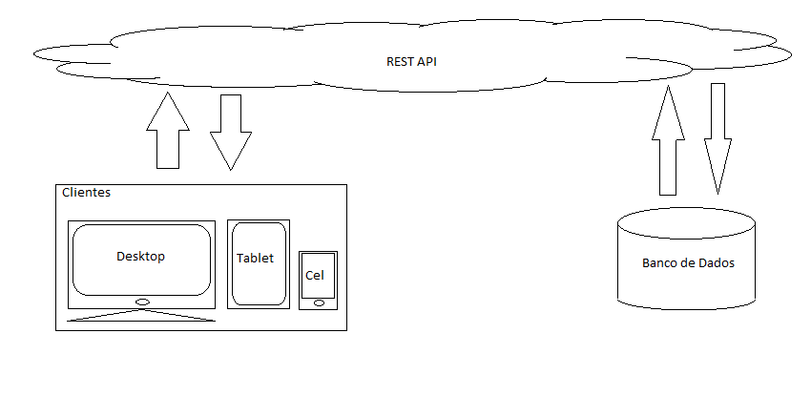
4.1. CAMADA CLIENTES
Nesta camada, se concentra a parte visual do sistema(front-end) e as tecnologias escolhidas serão descritas a seguir.
4.1.1. HTML5
A mais recente evolução que define o HTML, com novos atributos foi escolhida por ser a última versão e também por sua melhoria com validação e restrição com formulários web. Utilizada para a construção de páginas web.
Marcação semântica para utilização da tecnologia: <!DOCTYPE html>, escrita no arquivo Mastermenu/scr/main/resources/index.html.
Como exemplo de utilização da tecnologia, a seguir dois trechos de código que descrevem a implementação dos novos componentes <input type=”email”> e <input type=”number”>.
Trecho 1: arquivo Mastermenu/scr/main/resources/public/view/client/main.html.
<label for="email">E-mail:</label>
<input id="email" type="email" ng-model="user.email"
name="uEmail" required="true" placeholder="*"
class="form-control" />

Trecho 2: arquivo Mastermenu/scr/main/resources/public/view/registration/product.html
<label for="priceProduct">Preço:</label>
<input id="priceProduct" type="number" ng-model="product.price"
name="pPrice" required="true" placeholder="*"
class="form-control" />

4.1.2. BOOTSTRAP
Por ser o mais popular entre os frameworks para HTML, CSS e Javascript. O objetivo é tornar a experiência visual do usuário mais agradável, pelo fato de o framework ser focado para dispositivos móveis na web, ele tem como funcionalidade tornar as páginas HTML responsivas, ou seja, independente do tamanho da tela que o usuário acesse a aplicação se adequa perfeitamente.
Para iniciar com Bootstrap, foi realizado o download do pacote CSS no site oficial do Framework http://getbootstrap.com/ e inserido numa pasta específica de folhas de estilo dentro da aplicação.
A seguir o trecho do código que mostra o link para carregar o CSS na aplicação e a pasta que contém os arquivos do Bootstrap, respectivamente.

Trecho de código a cima encontra-se em Mastermenu/scr/main/resources/public/index.html.

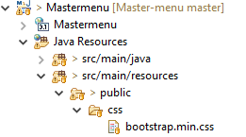

A seguir um exemplo da utilização de seus componentes dentro da aplicação e o resultado na tela do navegador.
<table class="table table-striped">
<tr>
<th>Nome</th>
<th>Opções</th>
</tr>
<tr ng-repeat="house in houses">
<td>{{house.name}}</td>
<td><button type="button" class="btn btn-info" ng-click="actionUpdate(house)">Editar</button>
<button type="button" class="btn btn-info" data-toggle="modal" data-target="#modalDeleteProduct" ng-click="actionDelete(house)">Excluir</button>
<button type="button" class="btn btn-info" ng-click="moreOptions(house)">+</button>
</td>
</tr>
</table>

Percebe-se a inserção da class=”table table-striped” na tag <table> e da clas=”btn btn-info” dentro da tags <button>. Isso é a utilização do Bootstrap na prática. As propriedades table, table-striped, btn e btn-info são estilos próprios que geram o resultado mostrado a seguir.

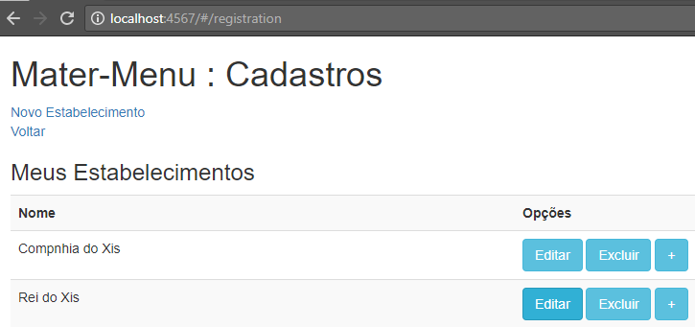
A tabela na figura a cima com distinção de cores cinza claro e branco entre as linhas e os botões levemente arredondados e azuis, que ao passar o cursor do mouse por cima altera sua cor para um azul mais forte, como mostra no botão Editar da segunda linha.

4.1.3. ANGULARJS
Foi escolhido por possuir uma série de características, a primeira é que foi desenvolvido para ser utilizado com aplicações que possuem arquitetura RESTful. Apesar de poder utilizá-lo com outras arquiteturas de aplicações, ele é todo otimizado para o tipo proposto do sistema desenvolvido. A seguir uma figura ilustrativa de como utilizá-lo.
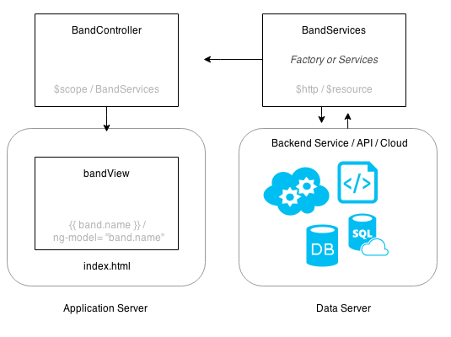

Este framework possui uma forma de sincronizar simultaneamente os modelos de dados entre suas camadas(View e Controller) chamado Two-way Data bind. Com esta característica as alterações na View são refletidas na fonte de dados e atualizações na fonte refletem na View sem a necessidade de manipulação explícita do DOM.
O Controller de cada página HTML na aplicação proposta é mapeado dentro do arquivo app.config.js através da funcionalidade $routeProvider nativa do AngularJS, onde é nomeado o template, o controller e a rota para redirecionar.
A seguir uma parte do código de mapeamento dos Controllers de uma parte da aplicação.

angular.module('mastermenuModule', [ 'ngRoute', 'mastermenuControllers', 'mastermenuServices' ])
.config([ '$routeProvider', function($routeProvider) {
$routeProvider.when('/commands/:idHouse', {
templateUrl : '../../view/registration/commands.html',
controller : 'CommandsCtrl'
})

Percebe-se no código a cima que a configuração da rota para o arquivo HTML comanda.html inicia-se com a chamada do método module do angular, passando por parâmetro o nome do app que foi descrito na diretiva ng-app no arquivo HTML principal do sistema (como mostrado no código a seguir). Logo após, entre colchetes ([]), são inseridas as injeções utilizadas: ngRoute que é o modulo responsável por fornecer recursos para a configuração das rotas, mastermenuControllers e mastermenuServices que são módulos próprios do sistema, que contenplam a responsabilidade de controlar e gerir lógica de negócio e serviços para consultar a aplicação REST respectivamente.
'<!DOCTYPE html>
<html ng-app="mastermenuModule">
<head>
<title>Master-menu</title>
<meta charset="UTF-8">

A aplicação desenvolvida é um SPA (Single Page Application), ou seja, existe uma página principal chamada index.html que carrega templates para seu body conforme a navegação do usuário. Entretanto ao iniciar a aplicação é sempre carregado dentro deste, um template default chamado main.html que foi configurado no app.config.js, como a figura a seguir.
.when('/main', {
templateUrl : '../../view/client/main.html',
controller : 'MainCtrl'
})
.otherwise({
redirectTo : '/main'
});

Quando o template main.html for renderizado, o responsável por sua lógica e regras de negócio, é o controlador MainCtrl mapeado na chave controller a baixo da chave templateUrl no código a cima.
O MainCtrl é implentado dentro do arquivo resources/public/js/controllers/controller.js na aplicação.

4.2. CAMADA REST API
As tecnologias utilizadas para esta camada serão descritas a seguir.
4.2.1. SPARK FRAMEWORK
Escolhido pela sua facilidade de mapear rotas com o protocolo HTTP, pensando assim nos princípios do desenvolvimento de uma aplicação REST.

São necessários somente, dois passos para realizar o mapeamento das URLs. O primeiro passo é adicioná-lo como uma dependência dentro do pom.xml, como realizado no projeto e mostrado a seguir.

<dependency>
<groupId>com.sparkjava</groupId>
<artifactId>spark-core</artifactId>
<version>2.5</version>
</dependency>

O segundo passo é implementar o método, com base nos métodos do protocolo HTTP. Como exemplo, a seguir é mostrado a implementação de um dos métodos POST da aplicação.

post(mastermenu + "/commands", (req, res) -> {
String body = req.body();
Commands c = parseCommandsFromBody(body);
if(c != null) {
commandsService.create(c);
return gson.toJson("Comanda adicionada a lista!");
}
res.status(404);
return "Comanda não inserida!";

});

No código a cima é mapeado a URL /commands, que ao ser acessada, enviará uma requisição para este método.
A seguir uma figura do sistema que mostra o código dentro de um Controller que faz a requisição para o método no back-end da aplicação.

$http.post("mastermenu/v1/commands", $scope.commands).success( function(data) {
});
Esse método dentro do Controller é chamado através da tela Meus Pedidos que ao acionar o botão SOLICITAR o método a cima é chamado para criar uma comanda para o consumidor, consequentemente acionando o método mapeado com Spark.

Pela simplicidade da ferramenta, ela foi escolhida para o mapeamento de serviços na aplicação.

4.2.2. JDK 8
Escolhida essencialmente pela opção da ferramenta SPARK FRAMEWORK que trabalha com essa versão e todos seus tutoriais integrados com a linguagem Java, são focados com implementações de métodos lambdas(recurso do JDK 8), como demonstrado a cima.
Presente em toda parte do back-end, o Java 8 será utilizado também quando trabalhado com datas, por possuir uma nova API de datas, disponibilizada no pacote java.time.

4.2.3.HIBERNATE JPA
Por ser líder no mercado de ferramentas que trabalham com Mapeamento Objeto-Relacional, o Hibernate está preocupado em persistir os dados, já que ele se aplica a banco de dados relacionais via JDBC.
Na aplicação proposta, para iniciar com o Framework foi necessário adicionar ao pom.xml do projeto as seguintes dependências.

<dependency>
<groupId>org.hibernate</groupId>
<artifactId>hibernate-core</artifactId> <version>5.2.10.Final</version>
</dependency>

<dependency>
<groupId>org.hibernate</groupId>
<artifactId>hibernate-entitymanager</artifactId>
<version>5.2.10.Final</version>
</dependency>

A partir das dependências inseridas no pom.xml. Inicia-se a implementação utilizando a biblioteca javax,persistence do Hibernate para realizar as anotações nas classes e suas propriedades, para iniciar a conexão com a base através do arquivo persistence.xml e a implementação dos métodos para realizar as operações de CRUD existentes na aplicação.
A seguir segue o exemplo de uma classe da aplicação que utiliza as anotações do Hibernate.

package br.com.mastermenu.product.model;

import java.util.List;
import javax.persistence.Column;
import javax.persistence.Entity;
import javax.persistence.GeneratedValue;
import javax.persistence.GenerationType;
import javax.persistence.Id;
import javax.persistence.JoinColumn;
import javax.persistence.JoinTable;
import javax.persistence.ManyToMany;
import javax.persistence.ManyToOne;
import br.com.mastermenu.categoria.model.Categoria;
import br.com.mastermenu.composition.model.Composition;
import br.com.mastermenu.model.House;

@Entity(name = "product")
public class Product {
@Id
@GeneratedValue(strategy = GenerationType.IDENTITY)
private Integer id;

@Column(nullable = false)
private String name;

private String description;

@Column(nullable = false)
private double price = 0.0;

@ManyToMany
@JoinTable(name="product_has_composition")
private List<Composition> compositions;

@ManyToMany
@JoinTable(name="product_has_optionsComposition")
private List<Composition> optionsComposition;

@ManyToOne
@JoinColumn(name="categoria_id")
private Categoria categoria;

@ManyToOne
@JoinColumn(name="house_id")
private House house;

//GETTER AND SETTERS

}

Percebe-se que no cabeçalho da classe existe uma anotação e para cada propriedade pelo menos uma anotação. A anotação @Entity descrita a cima da inicialização da classe é responsável por tornar a classe em uma entidade na base de dados. A partir dessa anotação pode-se utilizar anotações para cada propriedade específica da classe e essa anotação também permite que o usuário insira um nome para a entidade da base, como mostrado na figura a cima.
As anorações @Id e @GeneratedValue são responsáveis por atribuir a uma propriedade o papel de chave primária da tabela na base de dados e formalizar o tipo de gerenciamento desta chave. Que no caso da aplicação é IDENTITY, isso faz com que ao ser inserido um novo registro nesta tabela sua chave será automaticamente incrementada para este novo registro.
As anotações @ManyToMany e @ManyToOne são responsáveis por realizar o mapeamento entre entidades por exemplo desta figura a cima, a anotação @ManyToMany faz mapeamento com a entidade Solicitation. E isso significa que um ou mais Product pode conter várias uma ou mais Solicitation e vice-versa.
A anotação @JoinTable é responsável por criar uma nova tabela com o nome que está entre os parênteses, para realizar a junção dos dados entre as duas tabelas.
A anotação @Column serve para personalizar a propriedade como coluna na base de dados, podendo inserir entre os parênteses o nome que ficará no banco para a coluna por exemplo, ou, se a coluna na base de dados será requerida.
Para realizar a conexão com a base de dados utilizada, foi configurado um arquivo dentro da aplicação chamado persistence.xml mostrado a seguir.

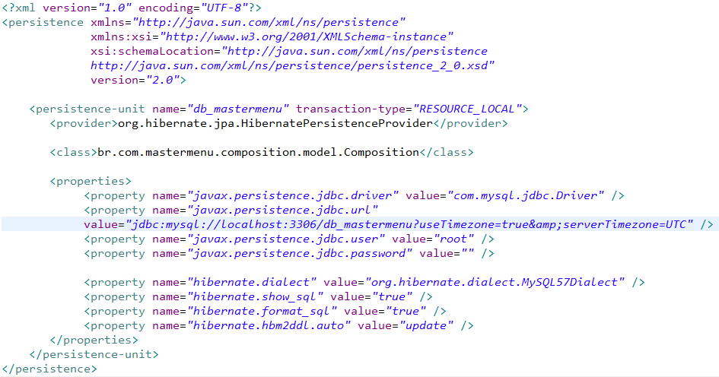
Este arquivo é responsável basicamente por realizar a conexão com a base de dados. As propriedades desse arquivo de maneira geral é o Driver utilizado, a URL de acesso, usuário e senha para autenticação e tipo de dialeto utilizado.

A seguir a classe que realiza a inicialização do arquivo persistence.xml
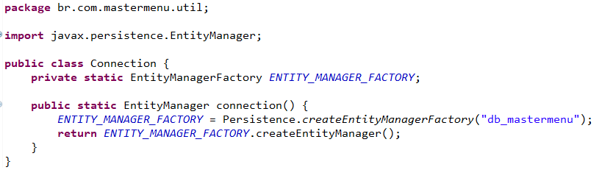
Esta classe é responsável por criar a entidade de gerenciamento a partir do arquivo de conexão persistence.xml que é acesso a partir do nome “db_mastermenu” que é inserido como parâmetro no método createEntityManagerFactory(“db_mastermenu”) da classe Persistence. O arquivo persistence.xml só é encontrado por esta classe porque seu nome foi explicitamente descrito na propriedade name da tag <persistence-init> no mesmo arquivo.
A seguir apenas um exemplo básico de uma classe que realiza o acesso a base de dados persistindo um objeto.
@Override
public void create(Product p) {
try {
em.getTransaction().begin();
em.persist(p);
em.getTransaction().commit();
} catch (Exception e) {
e.printStackTrace();
em.getTransaction().rollback();
}
}

Percebe-se que neste método, é recebido por parâmetro um objeto que o mesmo será inserido na base de dados. Para realizar esta operação é necessário abrir uma transação, persistir o objeto e comitar a transação. Caso haja algum problema nesse fluxo, foi implementado também a chamada para um método que realiza a conversão do estado para antes da transação. Assim promovendo a solidez da base de dados.

4.2.4. GSON
Biblioteca da Google, escolhida por ser simples de utilizar, sua finalidade é converter objetos em JSON e vice-versa.
A seguir um exemplo da utilização dentro do sistema.
private static Commands parseCommandsFromBody(String body) {
//log.info(body);
Gson gson = new Gson();
return gson.fromJson(body, Commands.class);
}

Este exemplo de utilização é para a conversão de um JSON em um objeto específico da aplicação chamado Commands.java
No exemplo a seguir é o processo inverso, onde a finalidade da biblioteca é converter o objeto em JSON para enviar ao client.
get(mastermenu + "/commands/:id", (req, res) -> {
int id = Integer.parseInt(req.params(":id"));
Optional<Commands> c = commandsService.readById(id);
if (c.isPresent()) {
return gson.toJson(c.get());
} else {
res.status(404);
return "Comanda não encontrada!";
}
});

No return do if é convertido o objeto c do tipo Commands em JSON, caso o mesmo contenha algum conteúdo.

4.2.5 BANCO DE DADOS MYSQL
A escolha pelo Sistema de Gerenciamento de Banco de Dados (SGBD) MySQL é por utilizar a linguagem SQL e por ser a ferramenta mais utilizada por mim, no decorrer do curso.
Para iniciar com o MySQL foi necessário realizar o download de seu isntalador no site oficial https://dev.mysql.com/downloads/installer/. Logo após foi seguido o fluxo sem alterar suas opções defaults, para realizar a instalação.
Foi necessário também realizar a implementação do script para a criação da base de dados chamada db_mastermenu, a mesma que foi utilizada no persistence.xml. Segue a baixo o script de criação da base de dados db_mastermenu .

CREATE DATABASE db_mastermenu;
USE db_mastermenu;

4.2.6 REPOSITÓRIO REMOTO
Todo o trabalho de conclusão de curso, se encontra no repositório Github, foi escolhido pela facilidade de compartilhamento.
Para criar um repositório no Github, foi preciso realizar o cadastro com e após entrar no sistema, a criação de um novo repositório chamado Mastermenu.
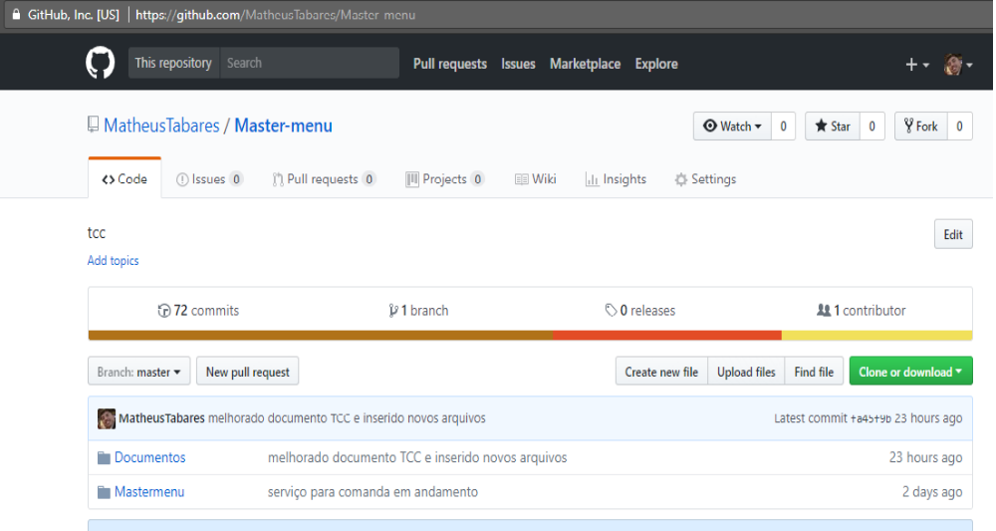
Após sua criação, foi necessário criar um repositório local através da ferramenta Git Bash que pode ser encontrada pelo link: https://git-scm.com/downloads.
Para realizar a criação do repositório local a partir do repositório remoto é necessário copiar a chave do repositório remoto como a seguir.
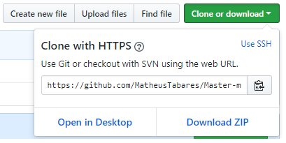

Após copiar a URL https foi aberto o Git Bash no sistema Windows escolhido onde ficaria o repositório local é escrito o seguinte comando.

-git clone https://github.com/MatheusTabares/Master-menu.git

A partir deste comando o Git cria o repositório local em sua máquina. Caso haja alguma alteração no repositório local, para verificar pode-se utilizar o comando git status que listará todas as alterações feitas. Para persistir essas alterações é necessário enviar as mesmas para um lugar temporário do git chamado HEAD. E para isso o comando a ser executado no Git Bash é git commit -m”descrição da alteração realizada”. Para persistir suas alterações no repositório remoto na branch master é necessário executar o comando git push origin master no Git Bash.
- valiação
Mais um capítulo. O autor pode apresentar os resultados obtidos e as vantagens do método implementado.
- CONCLUSÃO
Lorem ipsum dolor sit amet, consectetur adipiscing elit. Sed id velit porttitor mi suscipit vestibulum et vitae massa. Cras condimentum risus iaculis felis elementum convallis. Sed a dolor sed elit laoreet convallis. Integer ante metus, adipiscing vel dignissim a, hendrerit eu arcu. Vestibulum eget felis libero, nec lacinia purus. Aliquam imperdiet blandit magna id commodo. Mauris scelerisque ornare lacus, lacinia tincidunt risus condimentum non. Cras vitae ipsum libero. Integer metus libero, blandit quis vehicula sed, dapibus nec lacus. Donec consequat purus et purus consequat tempus. Duis quis consectetur nibh. Segundo Motta (2012, p. 14), “id velit porttitor mi suscipit vestibulum et vitae massa”.
Lorem ipsum dolor sit amet, consectetur adipiscing elit. Sed id velit porttitor mi suscipit vestibulum et vitae massa. Cras condimentum risus iaculis felis elementum convallis. Sed a dolor sed elit laoreet convallis. Integer ante metus, adipiscing vel dignissim a, hendrerit eu arcu. Vestibulum eget felis libero, nec lacinia purus. Aliquam imperdiet blandit magna id commodo. Mauris scelerisque ornare lacus, lacinia tincidunt risus condimentum non. Cras vitae ipsum libero. Integer metus libero, blandit quis vehicula sed, dapibus nec lacus. Donec consequat purus et purus consequat tempus. Duis quis consectetur nibh.

REFERÊNCIAS BIBLIOGRÁFICAS
[1] ABRASEL: Associação Brasileira de Bares e Restaurantes. Disponível em: http://www.abrasel.com.br/component/content/article/7-noticias/4725-07102016-com-crise-movimento-nos-restaurantes-de-curitiba-cai-30-em-2016.html
[2] Karyna Muniz Ramalho Dantas: Consultora do SEBRAE especializada no segmento de bares e restaurantes: Disponível em: https://clubesebrae.com.br/blog/os-principais-problemas-vivenciados-por-donos-de-restaurantes-nesse-momento-de-crise.
[3] Cardápio Digital Consumer. Disponível em: https://www.programaconsumer.com.br/cardapio-digital-restaurantes.
[4] Sistema eComanda. Disponível em: http://www.ecomanda.com.br/sistema-de-restaurante.
[5] Menu Digital. Disponível em: http://www.digitalmenu.com.br.

ASSOCIAÇÃO BRASILEIRA DE NORMAS TÉCNICAS. NBR 6023: informação e documentação: referências, elaboração. Rio de Janeiro: ABNT, 2002.

ASSOCIAÇÃO BRASILEIRA DE NORMAS TÉCNICAS. NBR 14724: informação e documentação: trabalhos acadêmicos, apresentação. Rio de Janeiro: ABNT, 2011.

ANEXO A - XXX

APÊNDICE A – XXX

